* Capa;

LOGO TORTUGA

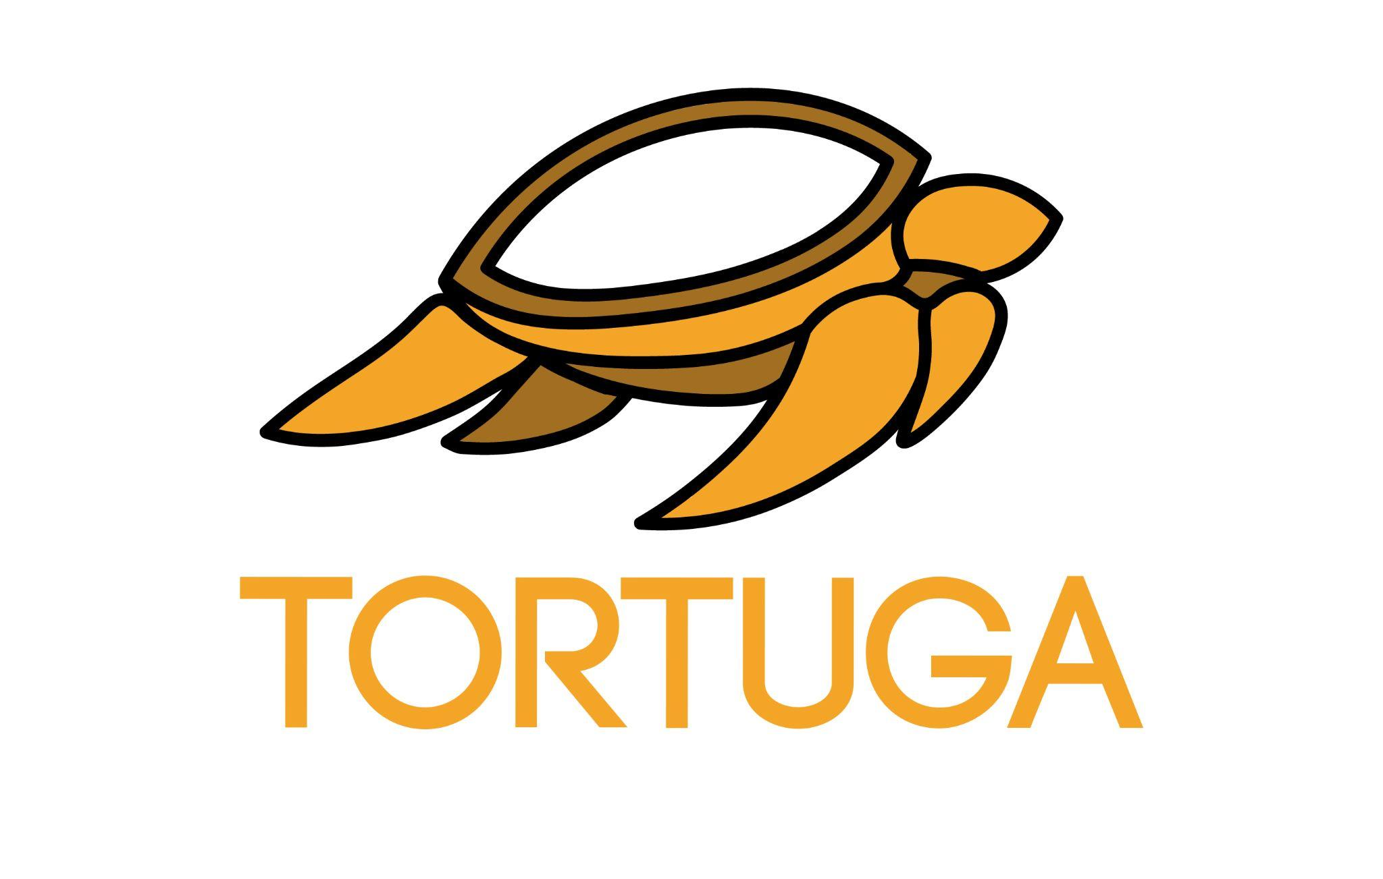

* Explicação para as formas do logotipo;

Seguindo os conceitos da semiótica aplicada ao design. A escolha de formas arredondadas nos traz a percepção de suavidade e aproximação, uma escolha pensada para ser atrativa para os usuários do site de forma que ao terem o primeiro contato com a imagem da logo se sentissem bem e de certa forma com a sensação de conforto que formatos arredondados nos lembra. Alguns exemplos de logos arredondados que nos dão a ideia de aconchego são as das marcas: Globo, Google, Dell, Apple, etc. Todas com total ligação a públicos de grandes massas que ao contato visual remete familiaridade e conforto.

Exemplos de aplicações:

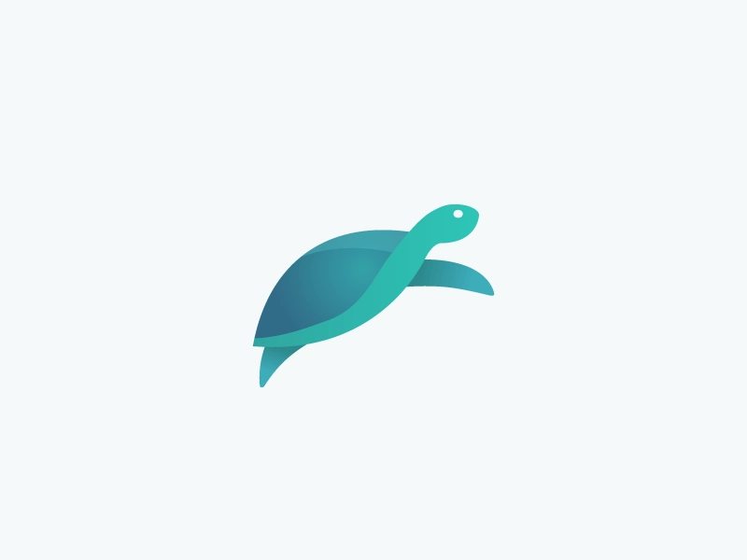

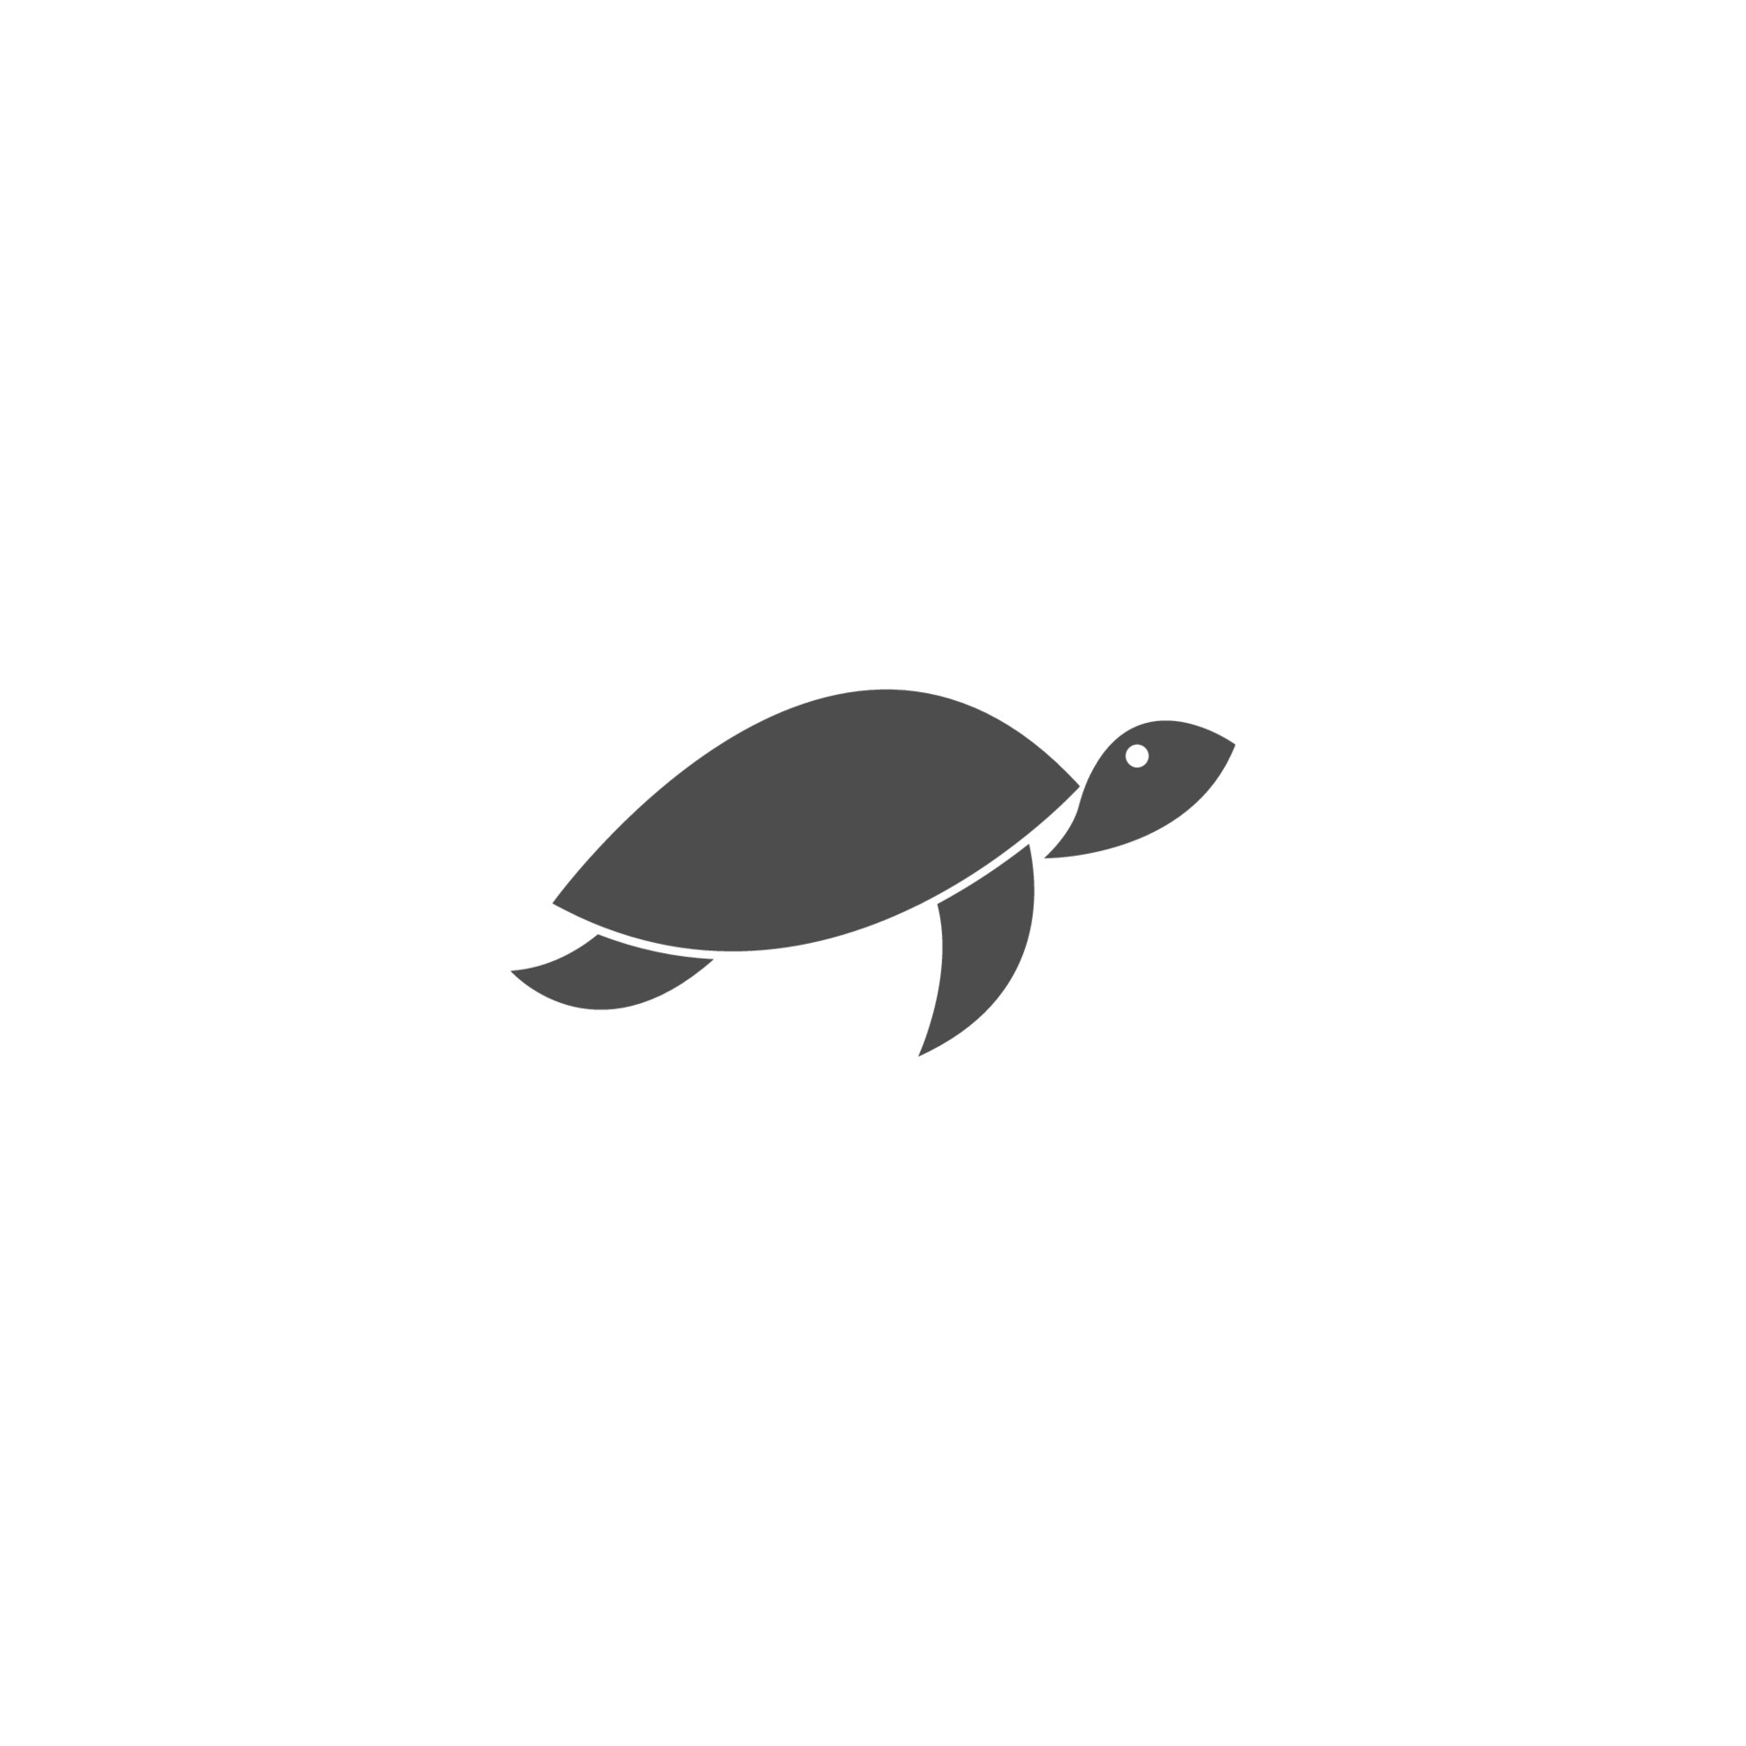

Primeiro escopo:

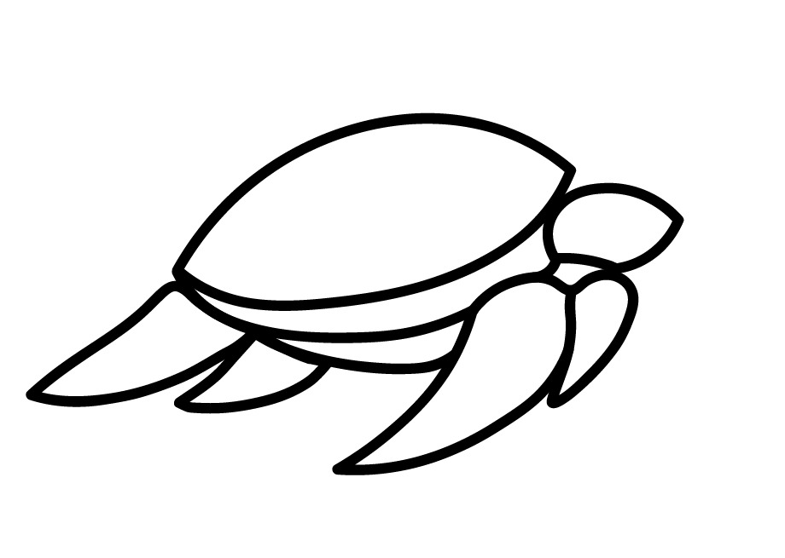

* Estudos do logotipo;

A escolha do nome Tortuga foi desenvolvido a partir de alguns fatores, sendo eles: a escolha da cor matriz de nossa identidade visual, facilidade de pronúncia em portugues, semelhança com algo já criado e principalmente ser curto.

A partir desses elementos iniciamos com uma pesquisa de cores das ferramentas parecidas com a nossa já disponíveis no mercado, e quase que por unanimidade a cor azul foi escolhida como cor matricial de nosso projeto, por conta da familiaridade que o brasileiro possui com as plataformas de ensino. Ex: Coursera, Alura, Udacity, etc.

Definida a cor azul passamos para o desenvolvimento de nosso ícone, algo que ao bater o olho o cliente reconhece o que se trata. Como a ideia de uma plataforma de ensino complementar e ser calma e confortável, usando gatilhos mentais chegamos na ideia de relacionarmos nosso ícone com o mar, daí então o desenvolvimento da tartaruga como nosso símbolo.

A tartaruga por si só já possui ótima simbologia, de acordo com a mitologia chinesa, Xuanwu, ou tartaruga negra, e um dos 4 deuses celestiais da China onde é associada ao Norte, ao inverno e à água. Acredita-se que a tartaruga proporcione longevidade e sabedoria.

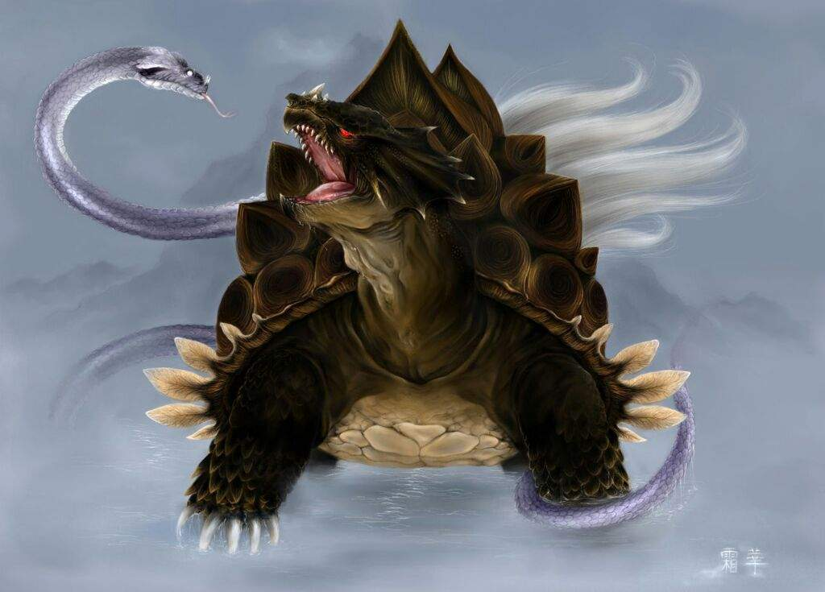

A partir desse estudo de simbologia chegamos na conclusão do uso do símbolo, o que faltava era realmente o nome do projeto.

* Explicação para a escolha do nome;

O nome do projeto então deveria ser alguma referência a educação, mar ou atributos de fácil compreensão. Tendo isso em vista começamos com o encurtamento da palavra tartaruga e chegamos em “turt.ly” que poderia ser usada como link da plataforma, mas após debatermos o nome atendia alguns requisitos mas a fácil compreensão e pronúncia fugia totalmente, então decidimos abreviar e fazer alusão a um doce brasileiro super famoso entre os jovens, a “tortuguita” e enfim chegamos em **TORTUGA** um nome simples, pequeno, de fácil compreensão e principalmente já intrínseco no brasileiro devido ao chocolate tão famoso.

* Logotipo final;

O logotipo final foi definido após a separação de dois elementos que estavam presentes no segundo escopo, o quebra-cabeças e a tartaruga.

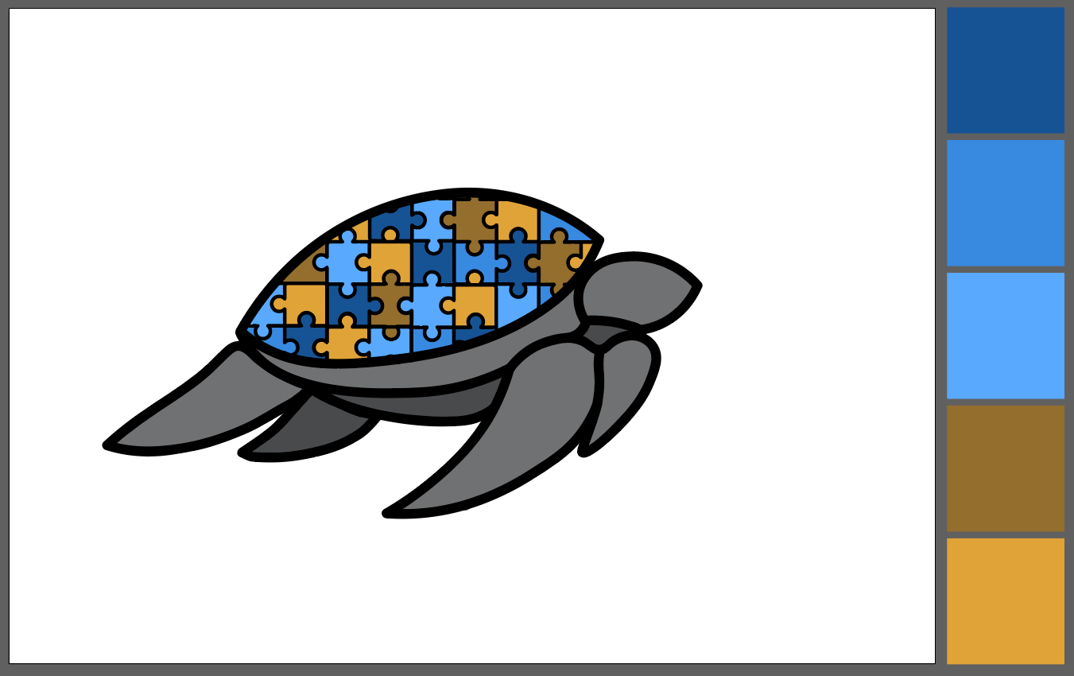

Após o alinhamento com o professor Daniel chegamos na atualização e versão final do logotipo:



Um design simples, arredondado e amigável. Tudo o que precisávamos para ser chamariz do nosso site.

* Explicação para a escolha da tipografia;

A tipografia usada, foi a fonte “CODE” em Negrito (Bold).

Neste modelo de fonte não serifada, as letras não apresentam prolongamento nas extremidades, como as serifadas. Comum em textos curtos, a fonte não serifada preza a simplicidade e objetividade visual. Na psicologia das fontes, este estilo representa clareza e sensibilidade.

O intuito dessa fonte é ser complementar ao estilo do símbolo, trazendo um toque amigável e simples para a plataforma.

* Explicação para a escolha das cores;

Como dito anteriormente, a cor principal utilizada é o azul que será usado como background de nossas páginas do TORTUGA, definimos que para tom de contraste, devemos utilizar cores complementares para o logotipo para que sempre esteja em destaque em aplicações dentro do site e para conteúdo externo.

* Paleta de cores;

Cores complementares aos tons de azul definidos como cor matriz do projeto.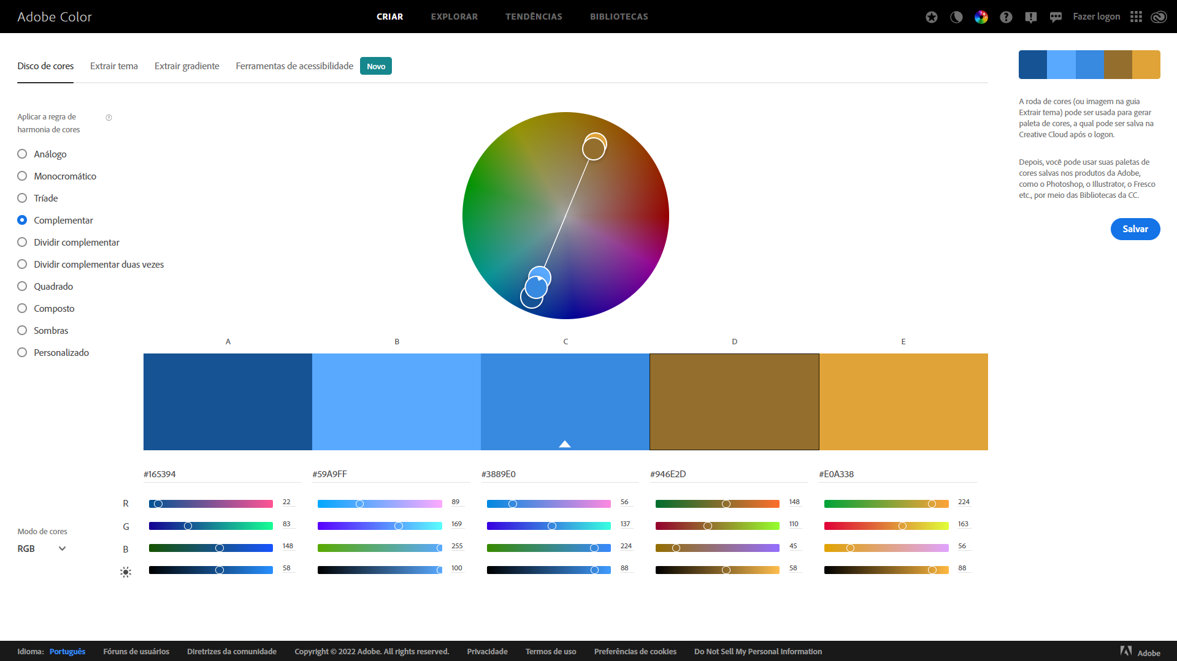

* Referências.

Semiótica:

https://periodicos.ufba.br/index.php/contemporaneaposcom/article/view/3422/2491

tipografia:

https://books.google.com.br/books?hl=pt-BR&lr=&id=-QCY3rg7wxUC&oi=fnd&pg=PA1&dq=tipografia&ots=fS4BhuT684&sig=1Pt6JeyT6slvKFzxRDTBuDR_6pY#v=onepage&q&f=false

mitologia chinesa:

https://www.ibrachina.com.br/a-lenda-dos-quatro-animais-celestiais/#:~:text=Acredita%2Dse%20que%20a%20tartaruga,ela%20poderia%20ver%20o%20futuro.